SPA富应用开发

第一章
课程流程：
1.SPA介绍
2.安装开发环境
3.做一个简单的APP

1.1 SPA富应用开发（spa：single page application）
spa富应用开发
SPA 单页面的应用程序
富应用？RIA：rich internet application 交互的
将webAPP做成和Windows应用一样 响应速度 细致 交互很快 的应用 叫 富应用

例子：

1.在线脑图 Visio naotu.baidu.com processon.com gmail.com
html 超文本标记语言：做信息共享 做页面 现在可以统一接口 跨平台等等
2.audio video 对视频 音频的支持，浏览器原生支持
3.像素级的图像处理，例如：在线版的Photoshop

在网络上完成，不需要下载更新占内存等，有很多优势

用记事本举例子：

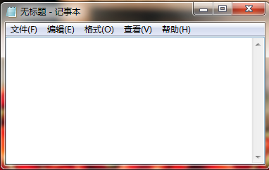
页面：前段 UI：GUI（graphic user interface 图形用户界面）WUI（web应用程序的用户界面） CLIS （用户界面、接口、交界面：user interface）

界面要素：

menubar
系统菜单
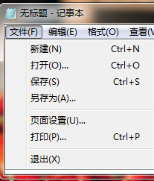
上下文菜单
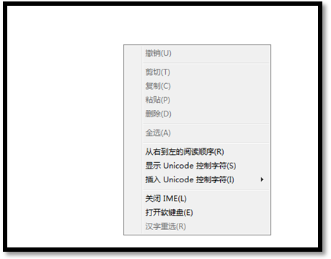
级联菜单（可能还有下一级菜单）

statusbar
dialog box对话框：无模态对话框：不影响主窗体做操作 模态对话框：不关闭主窗口无法操作

窗口小控件：widget

自顶向下分解：窗口（window）
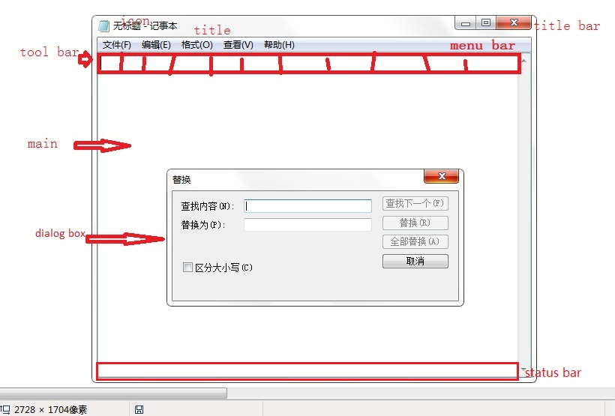

MVC：model view controller
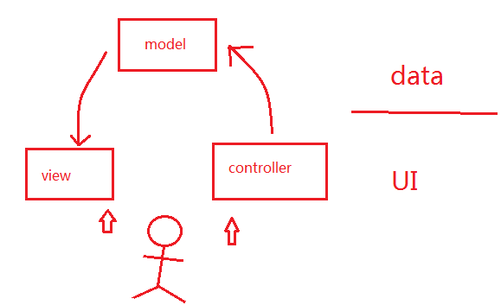
对话框就是controller

一、简介 一次
二、UI(7次课)
1.H5内置控件的用法 1次
2.数据合法性校验 1次
3.第三方组件 1次
4.自定义UI组件 2/3次 重点
5.spa 1次
6.MVC 1次 不用框架 自己搭架构
三、data storage 1次
四、文本、图像 1次
音频、视频 1次
五、自动化构建 grunt

>上下级关系 +平级关系
div.rectangle>label+input.-width[type=’textbox’]+ label+input.-height[type=’textbox’]+
label+input.-width[type=’textbox’]+
label+input.-calc[type=’button’]+
label+input.-[type=’textbox’]|bem

BEM：css 的命名规范 目的：让css的命名不冲突
block element modify
Ctrl Y /注释
div外面加div Ctrl y 例如放form里面 输入form 加回车
alias: lrd live reload热加载

：lclose 关闭注释

第二章 H5内置控件

1、界面设计原则
相关性（容器内部）
布局

窗体
页面
菜单（是什么 是这个应用程序暴露出来的所有功能 都在菜单里面 菜单需要分组、级联）
工具栏（他并不所有的功能，而是常用的功能，是所有功能的子集，常用的一个集合）
菜单 工具栏都是应用程序为用户提供的功能

考虑输入什么信息，用什么控件，控件的功能作用，合理使用。例如：radio button CheckBox 何时运用
控件：输入（input textbox（既可以输入 也是展示信息） button） 输出（label的好处 点击label 就是在input里面获得焦点）

页面：对齐 简单 简洁（把生活实物和界面做完全的一一对应 ×）颜色（删除按钮的颜色一致） 字体文字（不同界面 统一术语 如：添加 增加 新增）（强调一致、简单 按钮的位置）

UI widget 属性 方法 事件
按钮类
文本框

